Instrukcja dla świadczeniodawców w sprawie nadania użytkownikom dostępu
do systemu informatycznego eWUŚ
- Elektronicznej Weryfikacji Uprawnień Świadczeniobiorcy

Po uzyskaniu upoważnienia, o którym mowa w komunikacie z dnia 7 listopada 2012r. do systemu eWUŚ kolejnym krokiem jest otrzymanie konta administratora i użytkowników.

Uwaga: Administrator i operator Portalu świadczeniodawcy musi mieć uzupełnione przy identyfikatorze następujące dane: PESEL, nazwisko, imię i email.

Należy zalogować się do Portalu Świadczeniodawcy i sprawdzić swoje konto użytkownika.
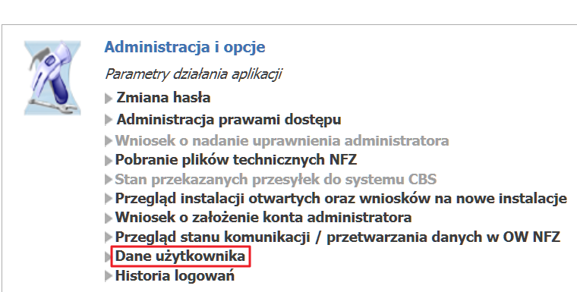

Należy sprawdzić, czy pola: „imię” i „nazwisko”, „PESEL” i „e-mail” są wypełnione, w przypadku braku tych danych, uzupełnić je.

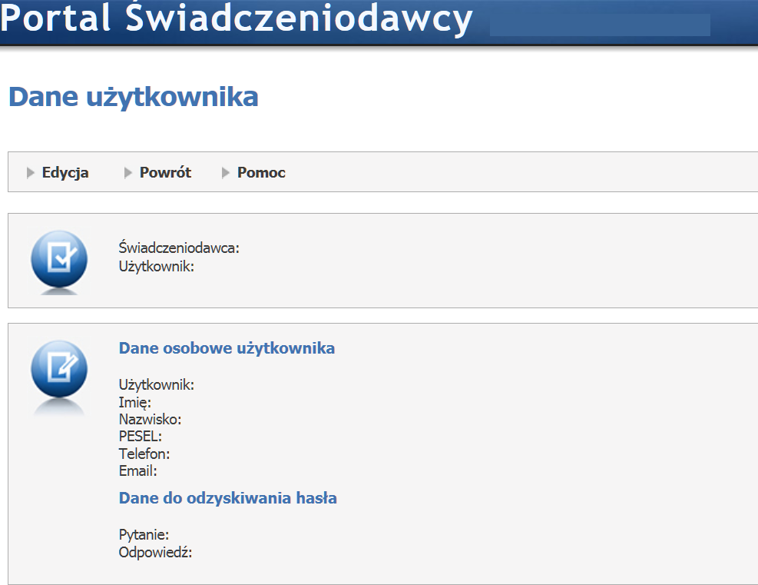

Sprawdzenie użytkowników portalowych dokonuje się wybierają „Administracja prawami dostępu”

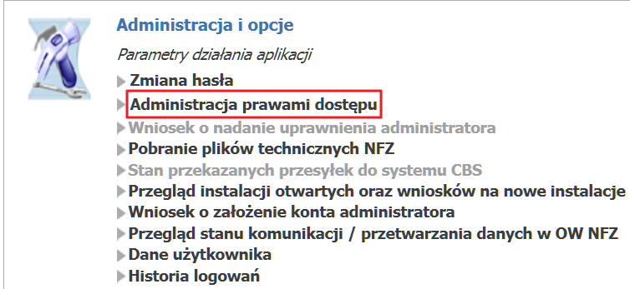

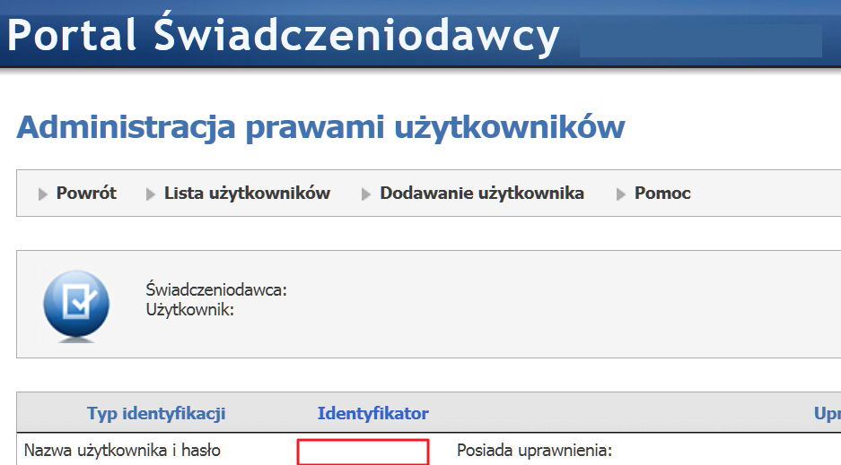

Jeżeli osoba, której ma być nadane uprawnienie do eWUŚ, nie figuruje w wykazie użytkowników Portalu Świadczeniodawcy, należy dodać ją w Portalu Świadczeniodawcy wybierając „Dodawanie użytkownika”.

Wprowadzając nowego użytkownika, należy wpisać w Portalu Świadczeniodawcy (w przewidzianych do tego polach) nazwę użytkownika /czyli identyfikator/ (bez polskich znaków diakrytycznych), jego imię, nazwisko, nr PESEL, adres e-mail oraz hasło.
W przypadku istniejącego już w Portalu Świadczeniodawcy użytkownika należy sprawdzić, czy pola: „imię” i „nazwisko”, „PESEL” i „e-mail” są wypełnione, w przypadku braku tych danych, uzupełnić je. Użytkownicy, którzy nie będą obsługiwali Portalu Świadczeniodawcy (będą jedynie operatorami systemu eWUŚ) w sekcji „Uprawnienia” powinni mieć zaznaczoną opcję „Brak uprawnień”.

